Špecifikácia: Integrácia prihlasovania cez SSO Slovensko.sk

Cieľ
Implementovať možnosť prihlásenia používateľov na webovú aplikáciu cez Slovensko.sk Single Sign-On (NASES), popri existujúcom e-mailovom prihlasovaní.
Používateľ sa bude môcť rozhodnúť, či:
- sa prihlási pomocou overenia e-mailu (existujúca funkcia), alebo
- použije prihlásenie cez Slovensko.sk.
Po úspešnom prihlásení cez Slovensko.sk sa vytvorí alebo aktualizuje záznam používateľa v databáze na základe údajov poskytnutých zo SSO.

Technologický stack
Komponent | Technológia
Frontend | React + Vite
Backend | Node.js (Express)
Databáza | PostgreSQL
Deployment | Azure
Overenie identity | NASES – Slovensko.sk Login SDK (https://github.com/NASES-Slovakia/slovensko-sk-login)

Použitá knižnica
Použiť open-source knižnicu:
👉 NASES-Slovakia/slovensko-sk-login
Dodávateľ musí:
- implementovať backend integráciu podľa dokumentácie knižnice (Node.js),
- nastaviť potrebné SAML endpointy a metadata súbory,
- zabezpečiť správnu konfiguráciu certifikátov (SP/IdP),
- pripraviť prostredie pre testovanie (sandbox od NASES),
- dodať návod pre produkčné nasadenie a výmenu certifikátov.

Požadované údaje o používateľovi
Z prihlásenia cez Slovensko.sk by sa mali získať tieto údaje (ak sú dostupné cez IdP atribúty):
Údaj | Povinný | Poznámka
givenName | ✅ | Krstné meno
surname | ✅ | Priezvisko
email | ✅ | Primárny e-mail
birthNumber / id | ✅ | Jedinečný identifikátor (rodné číslo alebo UUID)
organizationName | ❌ | Názov organizácie (ak ide o podnikateľa / právnickú osobu)
ico | ❌ | IČO (ak je dostupné)
address | ❌ | Adresa trvalého pobytu alebo sídla
mobile | ❌ | Telefónne číslo (ak IdP poskytuje)
Ak niektoré údaje (napr. o firme) nie sú dostupné cez Slovensko.sk, dodávateľ ich nemusí riešiť – aplikácia si ich neskôr vie doplniť z iného zdroja alebo sa zadajú manuálne

Backend požiadavky
- Implementovať endpointy:
  - GET /auth/ssosk/login – inicializuje login request a presmeruje na IdP
  - POST /auth/ssosk/callback – prijíma SAML response od IdP
- Využiť knižnicu slovensko-sk-login pre generovanie a validáciu SAML správ.
- Konfigurácia, IP
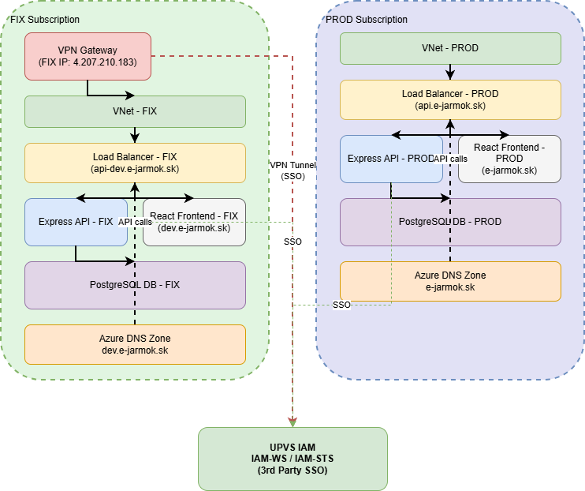

Frontend požiadavky
- FE dodávateľ nebude implementovať

Bezpečnostné požiadavky
- Validovať podpis SAML odpovedí.
- Použiť HTTPS pre všetky endpointy.
- Uchovávať súkromné kľúče (SP private key) v Azure Key Vault.
- Logovať len neosobné údaje (napr. stav prihlásenia, čas, IP).

Deployment
- Backend (Express) beží v Azure Container App
- Certifikáty a konfigurácia IdP/Key uložené v Azure Key Vault.
- Frontend nasadený ako Azure Static Web App.
- Testovacie prostredie je oddelené od produkcie (samostatné azure subscriptions)

Odovzdanie
Dodávateľ musí dodať:
- Zdrojové kódy integrácie (pull request do repozitára),
- Nastavenia prostredí (dev / prod),
- Dokumentáciu konfigurácie certifikátov a metadát

Akceptačné kritériá
✅ Používateľ sa vie úspešne prihlásiť cez Slovensko.sk
✅ Pri prvom prihlásení sa vytvorí používateľ v DB
✅ Pri ďalších prihláseniach sa používateľ identifikuje podľa SSO identifikátora
✅ Údaje (meno, email) sa aktualizujú, ak sa zmenia v SSO
✅ Login funguje z desktop aj mobilného zariadenia
✅ Celý flow prejde v testovacom prostredí NASES

